**КИЇВСЬКИЙ НАЦІОНАЛЬНИЙ УНІВЕРСИТЕТ**

**ІМЕНІ ТАРАСА ШЕВЧЕНКA**

**ФАКУЛЬТЕТ ІНФОРМАЦІЙНИХ ТЕХНОЛОГІЙ**

**Кафедра прикладних інформаційних систем**

**Лабораторна робота №7**

з дисципліни «Операційні системи»

Виконав студент

групи ПП-11

%username%

Перевірила:

Духновська К.К.

Київ – 202

1. **Завдання**

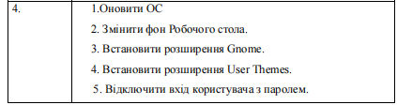

1. **Виконання**

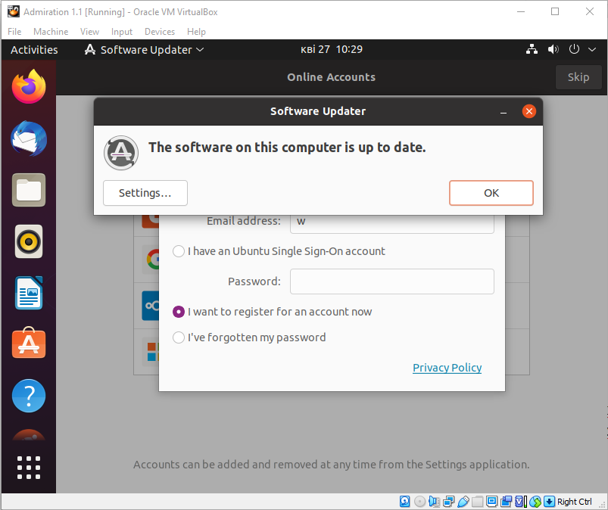

ОС оновлена

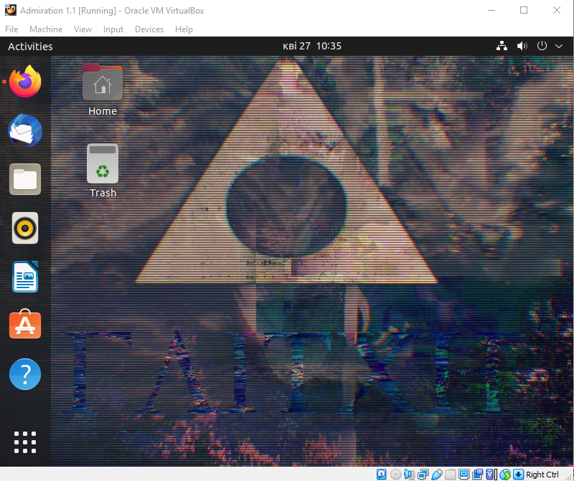

Змінено фон робочого столу

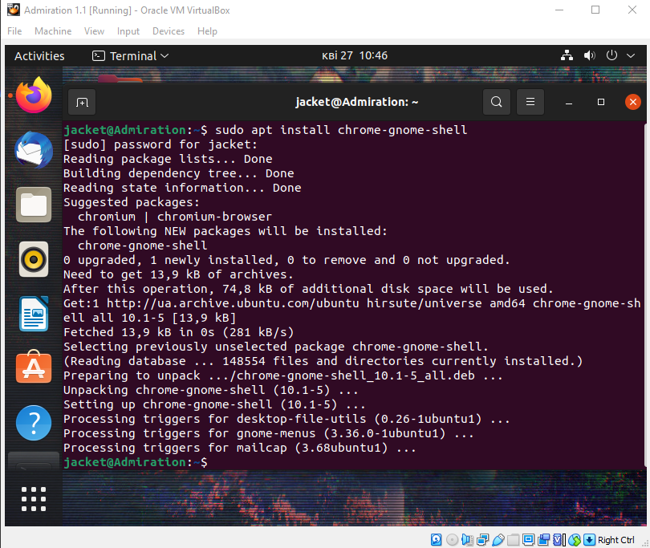

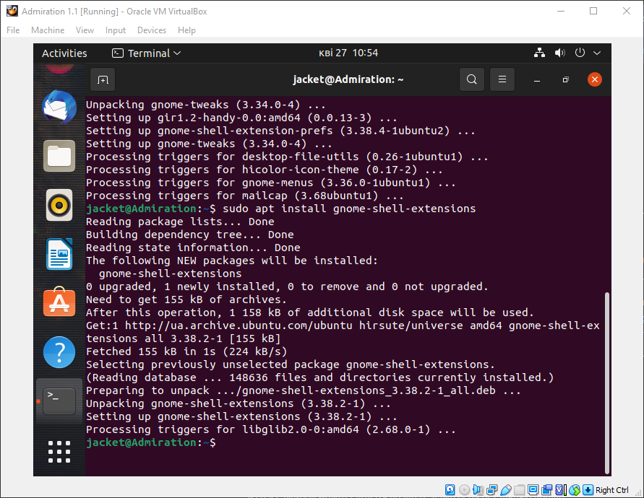

Установлено розширення Gnome

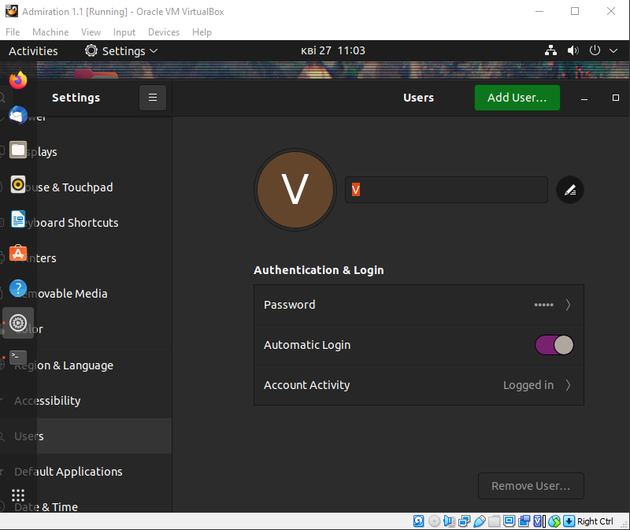

Відключено вхід користувача з паролем.

**Висновок:**

Ubuntu надає користувачу мінімальний набір програм загального призначення: багатовіконне стільничне середовище, засоби для перегляду Інтернету, організації електронної пошти, офісні програми з можливістю читати і записувати файли у форматах, що використовуються в пакеті програм Microsoft Office, редактор зображень, програвач компакт-дисків тощо. Спеціалізоване програмне забезпечення, потрібне досвідченішим користувачам, можна отримати з відповідних репозиторіїв. Серверний варіант системи включає також засоби, потрібні для організації сервера баз даних, веб-сервера, сервера електронної пошти тощо..